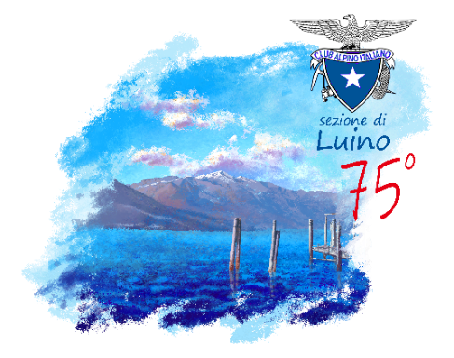

**CAI LUINO**

**75 ANNI INSIEME**

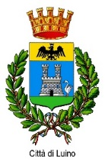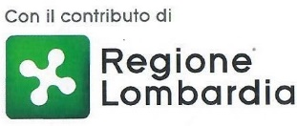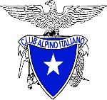 **1948-2023**

**Programma**

**12 Maggio: PalazzoVerbania:** Serata con **Sara Bonfanti**, prima donna ad aver percorso in solitaria i 7000 km. del “Sentiero Italia CAI. Esperienze, Emozioni, Incontri raccontati in prima persona.

**21 Maggio:** Giornata dedicata all’arrampicata sportiva su una parete artificiale che verrà appositamente predisposta sul Lungolago di Luino.

**16 Giugno: Auditorium Maccagno:** Serata con **Andrea Lanfri,** unico alpinista pluriamputato ad aver scalato l’Everest.

**25 Giugno: Escursione del 75° Rifugio Zamboni**

**16 Settembre: Porte aperte alla Palestra di roccia “Il Cinzanino”**

**22 Settembre: Palazzo Verbania: “LA VIA MENO BATTUTA” Serata** con **Matteo Della Bordella,** alpinista varesinouno dei migliori Alpinisti a livello mondiale.

**06 Ottobre: Palazzo Verbania:** Serata con la proiezione del film **“Italia K2”**

**20 Ottobre:** **Palazzo Verbania:** Serata con **Gianmauro Croci**, Alpinista e istruttore nazionale di Alpinismo, membro del Club Alpino Accademico Italiano, del Gruppo di Alta Montagna Francese e Istruttore della scuola di alpinismo **Colibrì** del CAI di Gallarate

**27 Ottobre/12 Novembre:** Realizzazione **a Palazzo Verbania** di una mostra con Tema: **75 anni con il CAI Sezione di Luino.**

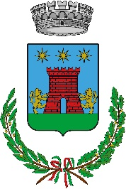**21 Dicembre:** Chiusura Eventi nella Sede C.A.I. Luino con presentazione libro

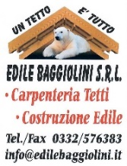”**75 ANNI INSIEME”**

**